Как так получается , что здесь 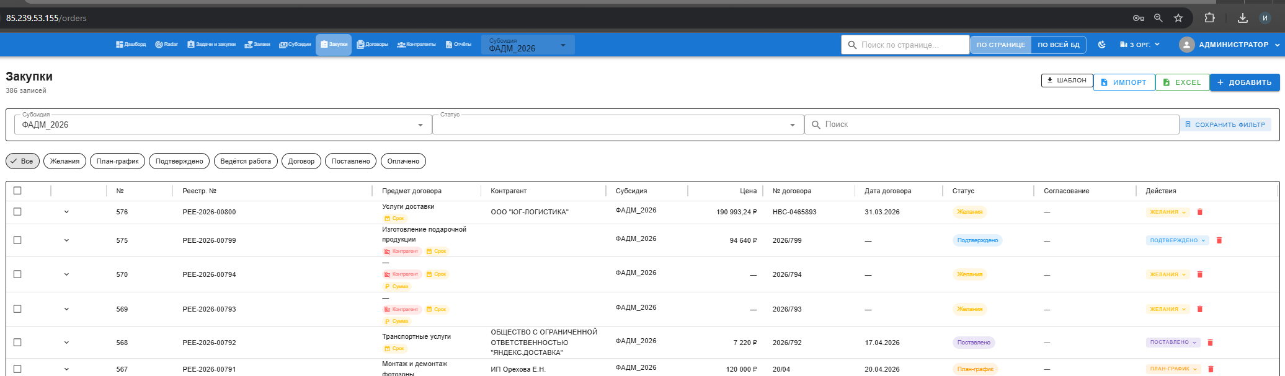 номер закупки 575 , а когда проваливаюсь сначала пишет номер 799 . Если не успевает подгружаться, то пусть вообще будет пусто сначала, а только потом когда загрузиться отобразиться. 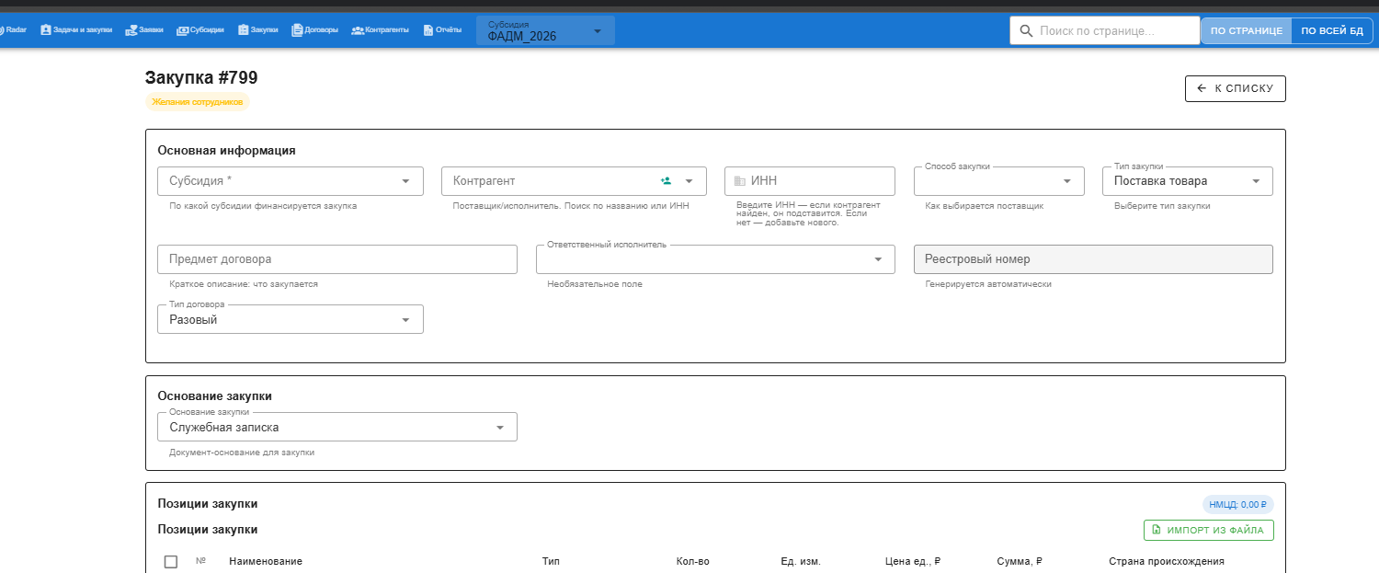

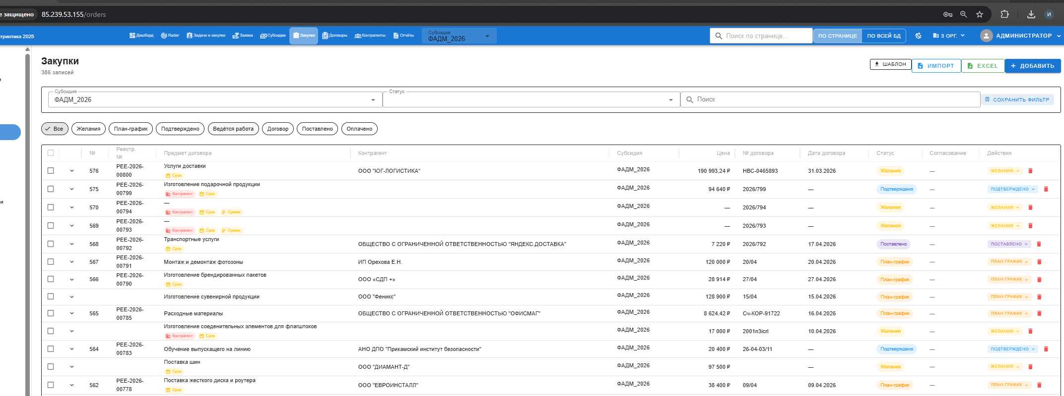

Где тут показывается, что это договор разовый/рамочный/авансовый. Должен быть фильтр по этому полю и по Контрагнету, , и по Статусу.

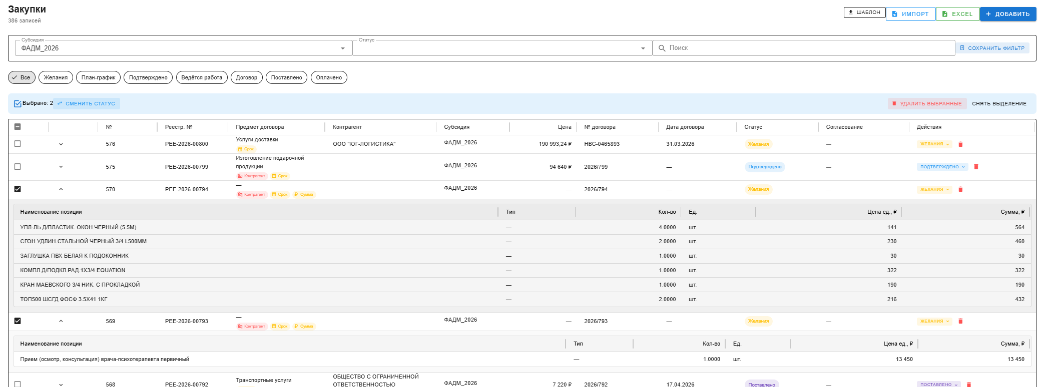выделил два договора нажал «Удалить выбранные». Они не удаляются.
Если виделил два договора или один , с помощью галочки слева, и нажал на Корзину , то вот такая ошибка «Traceback (most recent call last):
File "/usr/local/lib/python3.11/site-packages/sqlalchemy/dialects/postgresql/asyncpg.py", line 557, in _prepare_and_execute
self._rows = await prepared_stmt.fetch(*parameters)
^^^^^^^^^^^^^^^^^^^^^^^^^^^^^^^^^^^^^^
File "/usr/local/lib/python3.11/site-packages/asyncpg/prepared_stmt.py", line 176, in fetch
data = await self.__bind_execute(args, 0, timeout)
^^^^^^^^^^^^^^^^^^^^^^^^^^^^^^^^^^^^^^^^^^^
File "/usr/local/lib/python3.11/site-packages/asyncpg/prepared_stmt.py", line 241, in __bind_execute
data, status, _ = await self.__do_execute(
^^^^^^^^^^^^^^^^^^^^^^^^
File "/usr/local/lib/python3.11/site-packages/asyncpg/prepared_stmt.py", line 230, in __do_execute
return await executor(protocol)
^^^^^^^^^^^^^^^^^^^^^^^^
File "asyncpg/protocol/protocol.pyx", line 207, in bind_execute
asyncpg.exceptions.NotNullViolationError: null value in column "purchase_id" of relation "purchase_receipts" violates not-null constraint
DETAIL: Failing row contains (2, null, 7281440701416619, 112035, 2581257370, 0000455221045104, 2025-11-16 13:41:00, 1998.00, 0.00, 1998.00, 0.00, null, ОБЩЕСТВО С ОГРАНИЧЕННОЙ ОТВЕТСТВЕ..., 5029069967, ТОРГОВЫЙ ЦЕНТР ЛЕМАНА ПРО (Красно..., Московская обл, г Красногорск, б-р С..., Касса самообслуживания, null, 1, qr_scan, {"qr": "t=20251116T1341&s=1998.00&fn=7281440701416619&i=112035&f..., 2026-04-26 16:14:47.852833).

The above exception was the direct cause of the following exception:

Traceback (most recent call last):
File "/usr/local/lib/python3.11/site-packages/sqlalchemy/engine/base.py", line 1969, in _exec_single_context
self.dialect.do_execute(
File "/usr/local/lib/python3.11/site-packages/sqlalchemy/engine/default.py", line 922, in do_execute
cursor.execute(statement, parameters)
File "/usr/local/lib/python3.11/site-packages/sqlalchemy/dialects/postgresql/asyncpg.py", line 591, in execute
self._adapt_connection.await_(
File "/usr/local/lib/python3.11/site-packages/sqlalchemy/util/_concurrency_py3k.py", line 125, in await_only
return current.driver.switch(awaitable) # type: ignore[no-any-return]
^^^^^^^^^^^^^^^^^^^^^^^^^^^^^^^^
File "/usr/local/lib/python3.11/site-packages/sqlalchemy/util/_concurrency_py3k.py", line 185, in greenlet_spawn
value = await result
^^^^^^^^^^^^
File "/usr/local/lib/python3.11/site-packages/sqlalchemy/dialects/postgresql/asyncpg.py", line 569, in _prepare_and_execute
self._handle_exception(error)
File "/usr/local/lib/python3.11/site-packages/sqlalchemy/dialects/postgresql/asyncpg.py", line 520, in _handle_exception
self._adapt_connection._handle_exception(error)
File "/usr/local/lib/python3.11/site-packages/sqlalchemy/dialects/postgresql/asyncpg.py", line 808, in _handle_exception
raise translated_error from error
sqlalchemy.dialects.postgresql.asyncpg.AsyncAdapt_asyncpg_dbapi.IntegrityError: <class 'asyncpg.exceptions.NotNullViolationError'>: null value in column "purchase_id" of relation "purchase_receipts" violates not-null constraint
DETAIL: Failing row contains (2, null, 7281440701416619, 112035, 2581257370, 0000455221045104, 2025-11-16 13:41:00, 1998.00, 0.00, 1998.00, 0.00, null, ОБЩЕСТВО С ОГРАНИЧЕННОЙ ОТВЕТСТВЕ..., 5029069967, ТОРГОВЫЙ ЦЕНТР ЛЕМАНА ПРО (Красно..., Московская обл, г Красногорск, б-р С..., Касса самообслуживания, null, 1, qr_scan, {"qr": "t=20251116T1341&s=1998.00&fn=7281440701416619&i=112035&f..., 2026-04-26 16:14:47.852833).

The above exception was the direct cause of the following exception:

Traceback (most recent call last):
File "/usr/local/lib/python3.11/site-packages/starlette/middleware/errors.py", line 162, in __call__
await self.app(scope, receive, _send)
File "/usr/local/lib/python3.11/site-packages/starlette/middleware/base.py", line 108, in __call__
response = await self.dispatch_func(request, call_next)
^^^^^^^^^^^^^^^^^^^^^^^^^^^^^^^^^^^^^^^^^^^^
File "/app/app/__init__.py", line 191, in add_correlation_id
response = await call_next(request)
^^^^^^^^^^^^^^^^^^^^^^^^
File "/usr/local/lib/python3.11/site-packages/starlette/middleware/base.py", line 84, in call_next
raise app_exc
File "/usr/local/lib/python3.11/site-packages/starlette/middleware/base.py", line 70, in coro
await self.app(scope, receive_or_disconnect, send_no_error)
File "/usr/local/lib/python3.11/site-packages/starlette/middleware/exceptions.py", line 79, in __call__
raise exc
File "/usr/local/lib/python3.11/site-packages/starlette/middleware/exceptions.py", line 68, in __call__
await self.app(scope, receive, sender)
File "/usr/local/lib/python3.11/site-packages/fastapi/middleware/asyncexitstack.py", line 20, in __call__
raise e
File "/usr/local/lib/python3.11/site-packages/fastapi/middleware/asyncexitstack.py", line 17, in __call__
await self.app(scope, receive, send)
File "/usr/local/lib/python3.11/site-packages/starlette/routing.py", line 718, in __call__
await route.handle(scope, receive, send)
File "/usr/local/lib/python3.11/site-packages/starlette/routing.py", line 276, in handle
await self.app(scope, receive, send)
File "/usr/local/lib/python3.11/site-packages/starlette/routing.py", line 66, in app
response = await func(request)
^^^^^^^^^^^^^^^^^^^
File "/usr/local/lib/python3.11/site-packages/fastapi/routing.py", line 274, in app
raw_response = await run_endpoint_function(
^^^^^^^^^^^^^^^^^^^^^^^^^^^^
File "/usr/local/lib/python3.11/site-packages/fastapi/routing.py", line 191, in run_endpoint_function
return await dependant.call(**values)
^^^^^^^^^^^^^^^^^^^^^^^^^^^^^^
File "/app/app/routers/purchases.py", line 644, in delete_purchase
await db.commit()
File "/usr/local/lib/python3.11/site-packages/sqlalchemy/ext/asyncio/session.py", line 1011, in commit
await greenlet_spawn(self.sync_session.commit)
File "/usr/local/lib/python3.11/site-packages/sqlalchemy/util/_concurrency_py3k.py", line 192, in greenlet_spawn
result = context.switch(value)
^^^^^^^^^^^^^^^^^^^^^
File "/usr/local/lib/python3.11/site-packages/sqlalchemy/orm/session.py", line 1969, in commit
trans.commit(_to_root=True)
File "<string>", line 2, in commit
File "/usr/local/lib/python3.11/site-packages/sqlalchemy/orm/state_changes.py", line 139, in _go
ret_value = fn(self, *arg, **kw)
^^^^^^^^^^^^^^^^^^^^
File "/usr/local/lib/python3.11/site-packages/sqlalchemy/orm/session.py", line 1256, in commit
self._prepare_impl()
File "<string>", line 2, in _prepare_impl
File "/usr/local/lib/python3.11/site-packages/sqlalchemy/orm/state_changes.py", line 139, in _go
ret_value = fn(self, *arg, **kw)
^^^^^^^^^^^^^^^^^^^^
File "/usr/local/lib/python3.11/site-packages/sqlalchemy/orm/session.py", line 1231, in _prepare_impl
self.session.flush()
File "/usr/local/lib/python3.11/site-packages/sqlalchemy/orm/session.py", line 4312, in flush
self._flush(objects)
File "/usr/local/lib/python3.11/site-packages/sqlalchemy/orm/session.py", line 4447, in _flush
with util.safe_reraise():
File "/usr/local/lib/python3.11/site-packages/sqlalchemy/util/langhelpers.py", line 146, in __exit__
raise exc_value.with_traceback(exc_tb)
File "/usr/local/lib/python3.11/site-packages/sqlalchemy/orm/session.py", line 4408, in _flush
flush_context.execute()
File "/usr/local/lib/python3.11/site-packages/sqlalchemy/orm/unitofwork.py", line 466, in execute
rec.execute(self)
File "/usr/local/lib/python3.11/site-packages/sqlalchemy/orm/unitofwork.py", line 642, in execute
util.preloaded.orm_persistence.save_obj(
File "/usr/local/lib/python3.11/site-packages/sqlalchemy/orm/persistence.py", line 85, in save_obj
_emit_update_statements(
File "/usr/local/lib/python3.11/site-packages/sqlalchemy/orm/persistence.py", line 909, in _emit_update_statements
c = connection.execute(
^^^^^^^^^^^^^^^^^^^
File "/usr/local/lib/python3.11/site-packages/sqlalchemy/engine/base.py", line 1416, in execute
return meth(
^^^^^
File "/usr/local/lib/python3.11/site-packages/sqlalchemy/sql/elements.py", line 516, in _execute_on_connection
return connection._execute_clauseelement(
^^^^^^^^^^^^^^^^^^^^^^^^^^^^^^^^^^
File "/usr/local/lib/python3.11/site-packages/sqlalchemy/engine/base.py", line 1639, in _execute_clauseelement
ret = self._execute_context(
^^^^^^^^^^^^^^^^^^^^^^
File "/usr/local/lib/python3.11/site-packages/sqlalchemy/engine/base.py", line 1848, in _execute_context
return self._exec_single_context(
^^^^^^^^^^^^^^^^^^^^^^^^^^
File "/usr/local/lib/python3.11/site-packages/sqlalchemy/engine/base.py", line 1988, in _exec_single_context
self._handle_dbapi_exception(
File "/usr/local/lib/python3.11/site-packages/sqlalchemy/engine/base.py", line 2343, in _handle_dbapi_exception
raise sqlalchemy_exception.with_traceback(exc_info[2]) from e
File "/usr/local/lib/python3.11/site-packages/sqlalchemy/engine/base.py", line 1969, in _exec_single_context
self.dialect.do_execute(
File "/usr/local/lib/python3.11/site-packages/sqlalchemy/engine/default.py", line 922, in do_execute
cursor.execute(statement, parameters)
File "/usr/local/lib/python3.11/site-packages/sqlalchemy/dialects/postgresql/asyncpg.py", line 591, in execute
self._adapt_connection.await_(
File "/usr/local/lib/python3.11/site-packages/sqlalchemy/util/_concurrency_py3k.py", line 125, in await_only
return current.driver.switch(awaitable) # type: ignore[no-any-return]
^^^^^^^^^^^^^^^^^^^^^^^^^^^^^^^^
File "/usr/local/lib/python3.11/site-packages/sqlalchemy/util/_concurrency_py3k.py", line 185, in greenlet_spawn
value = await result
^^^^^^^^^^^^
File "/usr/local/lib/python3.11/site-packages/sqlalchemy/dialects/postgresql/asyncpg.py", line 569, in _prepare_and_execute
self._handle_exception(error)
File "/usr/local/lib/python3.11/site-packages/sqlalchemy/dialects/postgresql/asyncpg.py", line 520, in _handle_exception
self._adapt_connection._handle_exception(error)
File "/usr/local/lib/python3.11/site-packages/sqlalchemy/dialects/postgresql/asyncpg.py", line 808, in _handle_exception
raise translated_error from error
sqlalchemy.exc.IntegrityError: (sqlalchemy.dialects.postgresql.asyncpg.IntegrityError) <class 'asyncpg.exceptions.NotNullViolationError'>: null value in column "purchase_id" of relation "purchase_receipts" violates not-null constraint
DETAIL: Failing row contains (2, null, 7281440701416619, 112035, 2581257370, 0000455221045104, 2025-11-16 13:41:00, 1998.00, 0.00, 1998.00, 0.00, null, ОБЩЕСТВО С ОГРАНИЧЕННОЙ ОТВЕТСТВЕ..., 5029069967, ТОРГОВЫЙ ЦЕНТР ЛЕМАНА ПРО (Красно..., Московская обл, г Красногорск, б-р С..., Касса самообслуживания, null, 1, qr_scan, {"qr": "t=20251116T1341&s=1998.00&fn=7281440701416619&i=112035&f..., 2026-04-26 16:14:47.852833).
[SQL: UPDATE purchase_receipts SET purchase_id=$1::INTEGER WHERE purchase_receipts.id = $2::INTEGER]
[parameters: (None, 2)]
(Background on this error at: https://sqlalche.me/e/20/gkpj)»
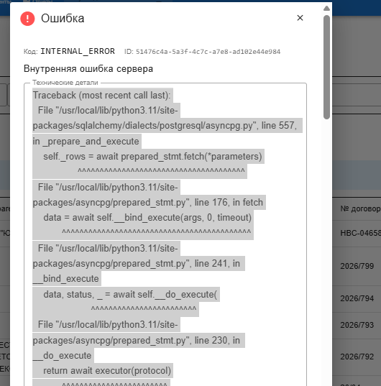
«Технические детали» они же должны быть свёрнутыми при появлении. .

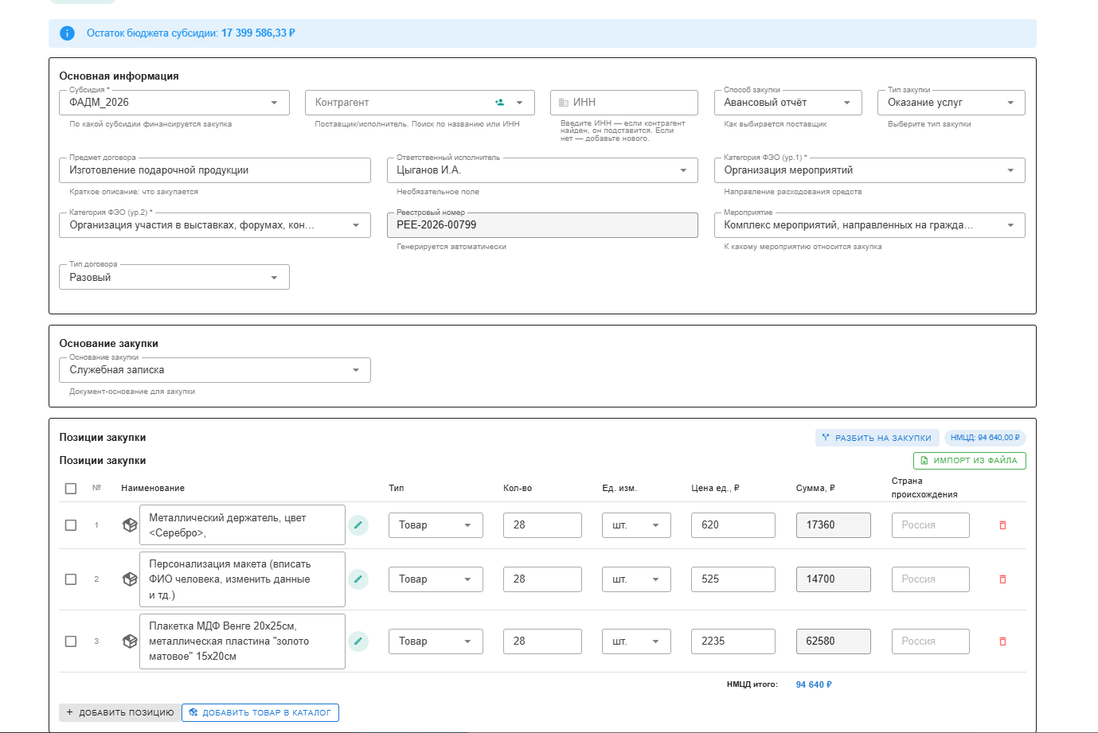
Если я выбирю, авансовый отчёт, то должна появляться кнопка «Импорт из чека» - а из чека ты уже сделал так чтобы импортировалось.
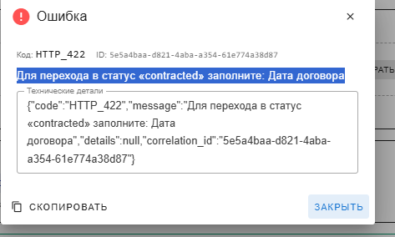
«Для перехода в статус «contracted» заполните: Дата договора»- не должно быть служебных слов в оповещениях пользователям. В даном случае не «contracted» - а «ЗАКЛЮЧЁН ДОГОВОР». И просит заполнить дату договора, но не всегда известно что будет являться документом, ЧЕК или просто УПД, Это же авансовый. Соответсвенно надо в случае авансового писать «Дату документа основания», и должно указываться в каком поле это надо сделать. (вообще эпично будет, если стрелочки будут появляться прям от уведомления , прям к тем пунктам которые не заполнены и не исчезать пока в пунктах не появяться данные).
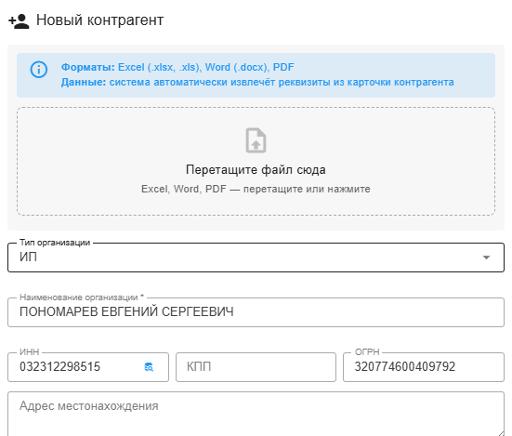Убрать из «Тип организации» по умолчанию Юридическое лицо. (не всегда эти данные получаюстя из Налоговой».
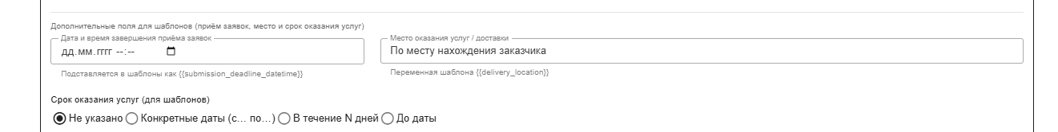
В поле «Место оказания услуг/доставки» или если онои переименуется, всегда должны быть по умолчанию поля. « По месту нахождения подрядчика» и юр.адрес организации. Но всегда должна быть возможность добавить другой адрес. Новый адрес должен сохраняться для того сотрудника , который его добавил, для всех остальных закупок и авансовых отчётах. Это касается всех полей во всех местах, где есть адрес доствки, оказания услуг или что то подобное. Должно быть выпадающее меню с подставновкое по вводимым буквами и возможность вписать свой значение.
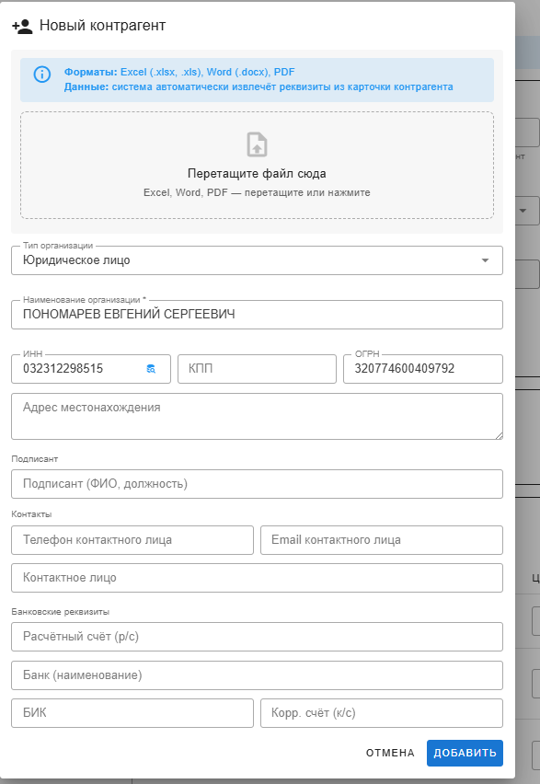 Используя это поле добавл в закупке нового контрагента. Нажал кнопку добавить. 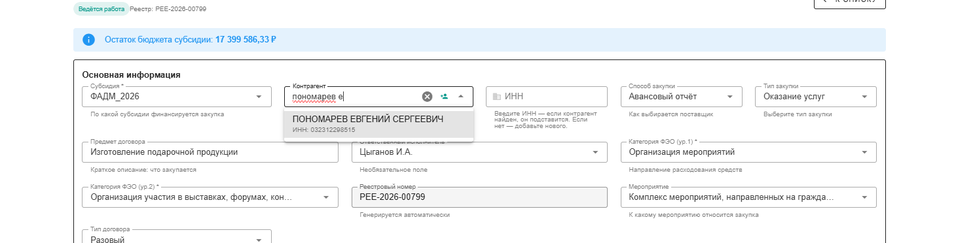Потому удали его, начал вводить имя, он ищется.
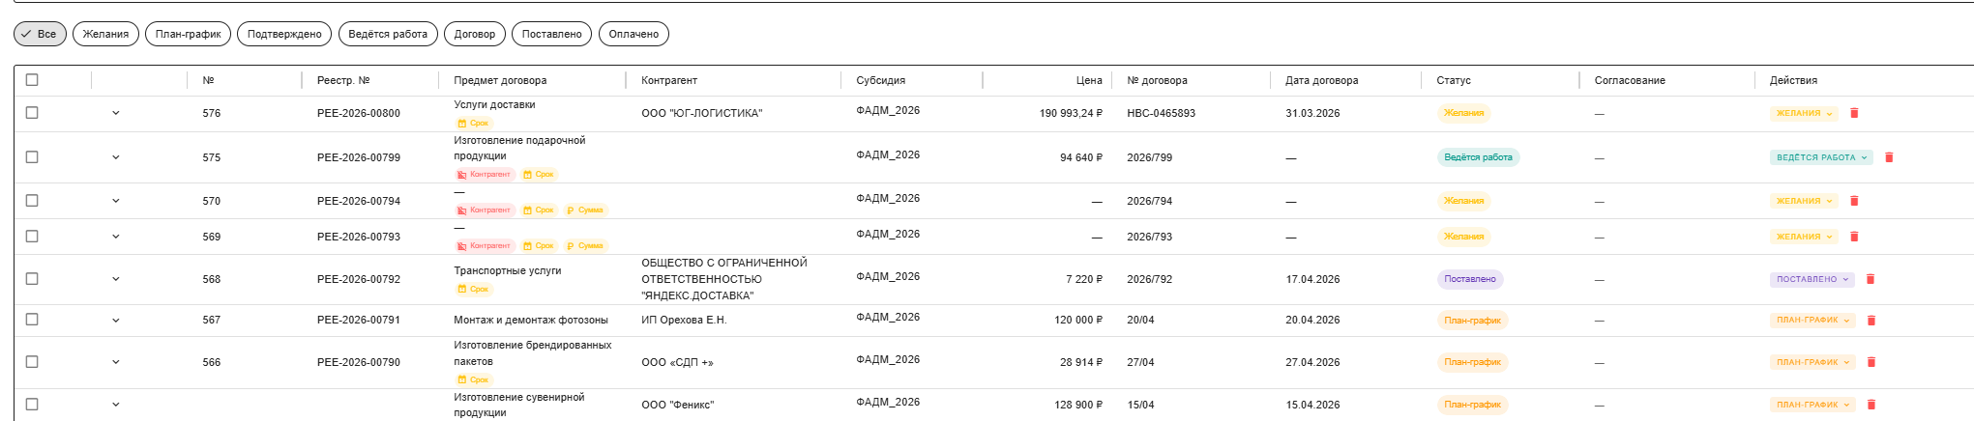Вернулся на страницу назад, и вижу что в 525 закупке нет контрагента. Захожу обратно в закупку он не отображется. Надо чтобы поля автоматически сохранялись, в рамках создания закупки. Чтобы не слетали значения. То есть если заполнял поле и перключился на другое, то значения в заполняемом поле автоматически сохранились.
Это касается всех полей, неудобно вниз листать для сохранения.

